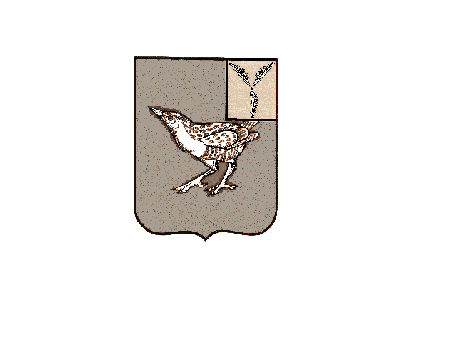
АДМИНИСТРАЦИЯ
СОВЕТСКОГО МУНИЦИПАЛЬНОГО ОБРАЗОВАНИЯ
ДЕРГАЧЕВСКОГО МУНИЦИПАЛЬНОГО РАЙОНА
САРАТОВСКОЙ ОБЛАСТИ

ПОСТАНОВЛЕНИЕ № 15
от 10 апреля 2026 года

О внесении изменений в постановление
№ 09 от 21.02.2019г.

На основании протеста прокуратуры Дергачевского района № 20-13-2026/498-26-20630017 от 08.04.2026 года, в соответствии с Постановлением Правительства Российской Федерации от 16.09.2020 № 1479 «Об утверждении Правил противопожарного режима в Российской Федерации», Уставом Советского муниципального образования, Администрация Советского муниципального образования
ПОСТАНОВЛЯЕТ:
1. Внести в Порядок использования открытого огня и разведения костров на территории Советского муниципального образования постановления Администрации Советского муниципального образования от 21.02.2019 год № 09 следующие изменения:
1.1. Пункт 2 дополнить подпунктом д):
«д) при использовании открытого огня для сжигания сухой травы, веток, листвы и другой горючей растительности на индивидуальных земельных участка населенных пунктов, а также на садовых или огородных земельных участках место использования открытого огня должно располагаться на расстоянии не менее 15 метров до зданий, сооружений и иных построек.»
2. Настоящее постановление опубликовать в официальном печатном органе Советского муниципального образования «Вестник Советского МО», обнародовать на официальном сайте администрации Дергачевского муниципального района в информационно-телекоммуникационной сети «Интернет».
3.Настоящее постановление вступает в силу с момента официального опубликования.

Глава Советского
муниципального образования Т.Б. Утегалиев

